Machine Learning 2026 eksamen

Gustav Torup Jacobsen

Projekt repository: Github.com/gustavtjac/PulseML.js

Navn | Mail | Github konto
Gustav Torup Jacobsen | guja0001@stud.ek.dk | Github.com/gustavtjac

Beskrivelse af projekt
Jeg har valgt at kombinere Node.Js og Machine Learning så mit repository indeholder komponenter fra begge fag. Alt hvad jeg skriver om i dette fag ligger i “ML” mappen i repository’et.

Overordnet set laver jeg en online gaming hjemmeside der indeholder Machine Learning spil. Spillene er af genren fitness-spil og går ud på at spilleren skal lave nogle specifikke bevægelser eller øvelser. Hvert spil kræver en model til at kunne genkende bevægelserne og på den måde give points. Ideen om projektet vil forblive det samme, der kan dog forekomme ændringer i selve koden op til eksamen.

Data og brug af værktøjer
Data kommer fra et Kaggle datasæt kaldet "WorkoutFitness Video" som indeholder videoklip af folk der laver fitnessøvelser. Jeg bruger klip fra push-up (56 videoer) og squat (23 videoer) kategorierne. Derudover har jeg også optaget egne videoer fra et webcam.

Videoerne har ingen labels, så jeg har lavet en automatisk labelling proces. Hvert frame bliver analyseret med MediaPipe Pose Landmarker som finder 33 kropslandmarks. Ud fra disse beregnes vinklerne på de relevante led — albuer til push-ups og knæ/hofter til squats. Frames der er i en overgangs position bliver kasseret.

I stedet for at træne på enkelte frames, grupperes frames i sekvenser af 20 frames. Det gør at modellen lærer bevægelsesmønstret frem for blot en statisk position — den kan fx skelne mellem om man er på vej ned eller op, selvom vinklen er den samme i begge tilfælde. Kun sekvenser hvor alle 20 frames har samme label bliver brugt.

Sekvenserne bruges til at træne et LSTM neural network i Keras. LSTM er en type netværk designet til sekvensdata, da det har intern hukommelse der bærer information videre på tværs af frames. Jeg bruger kun de landmarks der er relevante for øvelsen og tilføjer de beregnede vinkler som ekstra features. Inden træning normaliseres dataen med en StandardScaler.

Modellen eksporteres i tre formater: .keras, .tflite til brug i browseren, og .onnx.

Brug i Node.js projektet
.tflite modellerne bliver brugt direkte i browseren via TensorFlow.js. Når en spiller starter et spil, åbner siden kameraet og kører MediaPipe i realtid. Landmarks bliver trukket ud, normaliseret med den gemte scaler, og sendt ind i modellen. Modellen afgør om spilleren er i den rigtige position, og på den måde tælles reps og gives points. Scoren bliver til sidst sendt til serveren og gemt.

Screenshot eksempler fra Squat model
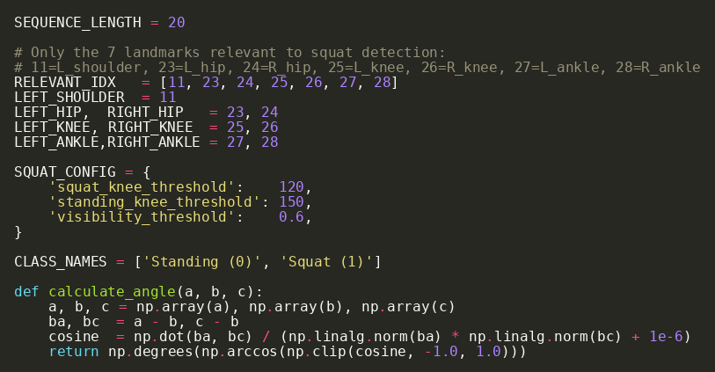
Definerer sekvens-længde, relevante landmarks og vinkel-grænser for squat-detektion.

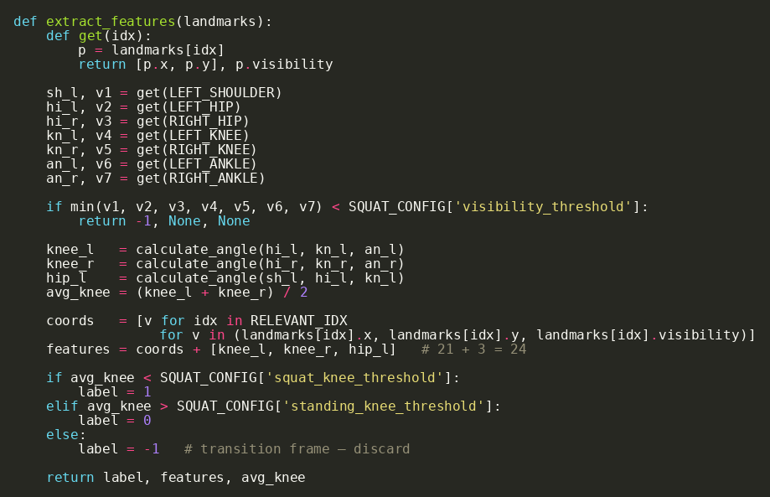
Udtrækker features fra landmarks og labeler hvert frame som squat eller standing.

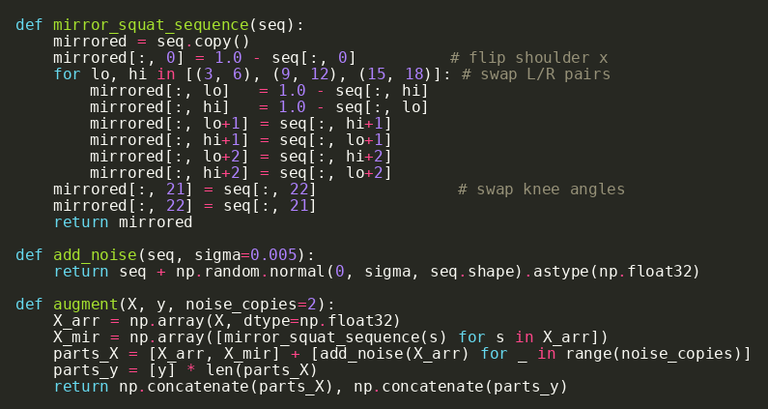
Spejler og tilføjer støj til data for at udvide træningsdatasættet.

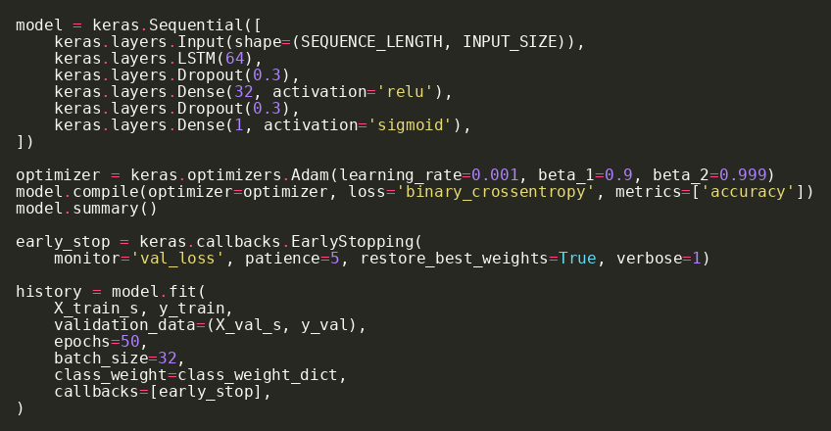
Definerer LSTM neural network med dropout og binær sigmoid output.

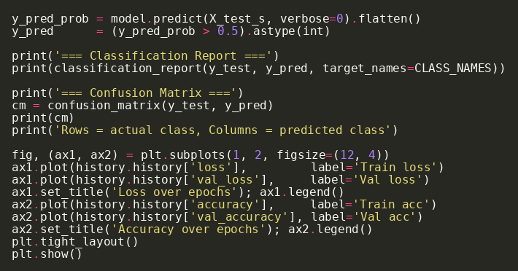
Evaluerer modellen med confusion matrix og plotter loss og accuracy over epochs.

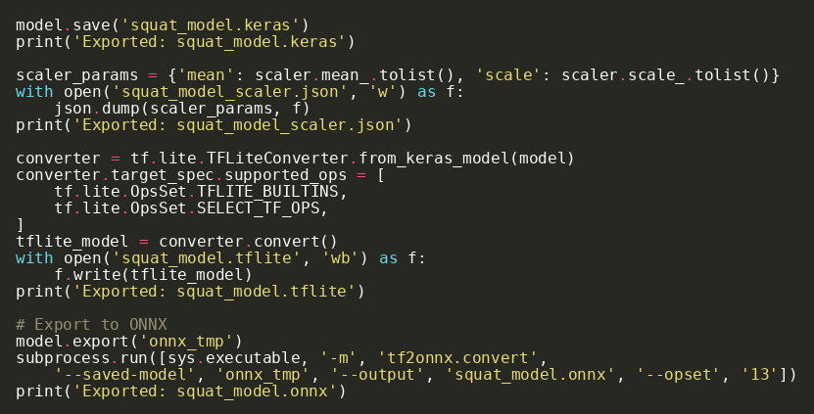
Eksporterer modellen til .keras, .tflite og .onnx.

